**VERSO**

**ŁÓŻKO** **Wymiary** (160/220cmH=32-114) **Powierzchnia spania/Sleeping area** (140/ 200 cm)

**Wymiary** (180/220cmH=32-114) **Powierzchnia spania/Sleeping area** (160/ 200 cm)

**Wymiary** (200/220cmH=32-114) **Powierzchnia spania /Sleeping area** (180/ 200 cm)

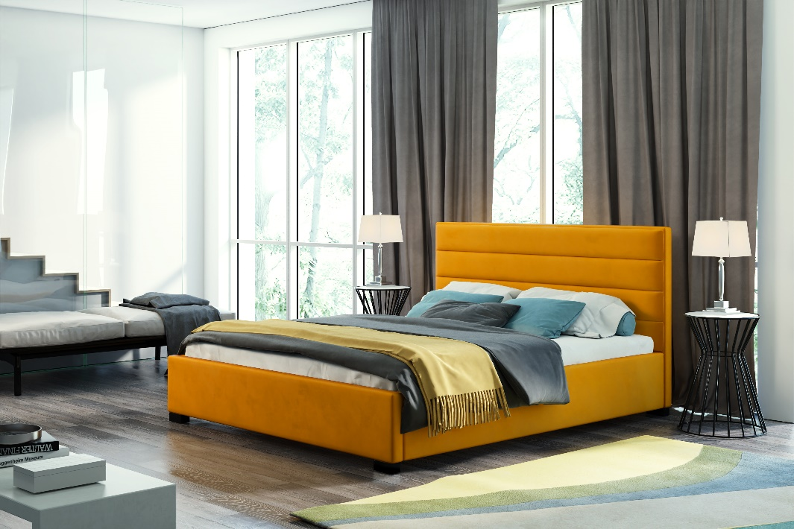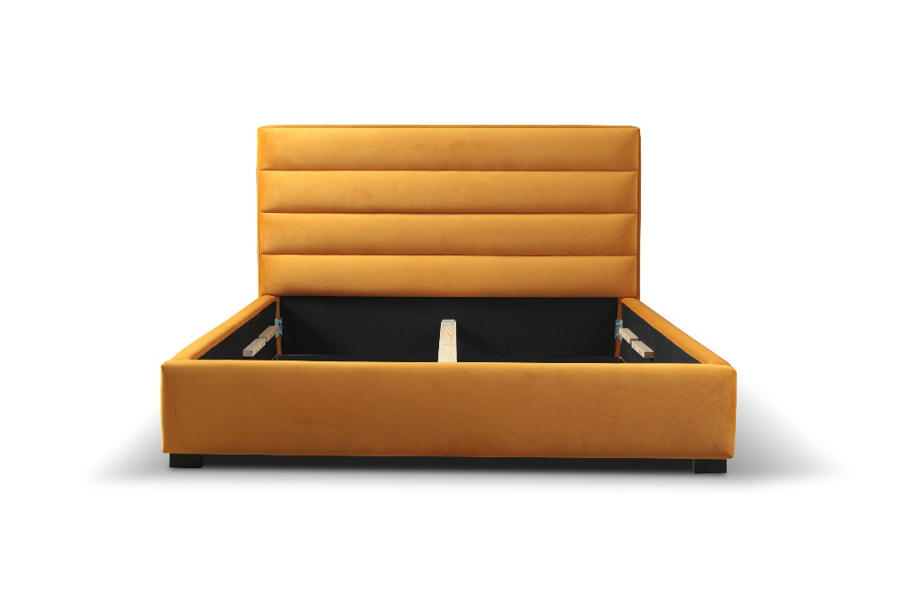

|  |  |
| --- | --- |
| WYMIARY | |
| Wysokość zagłowia/ Headrest high | 114 cm |
| Wysokość boków/Sides high | 32 cm |
| Wysokość nogi/Legs high | 5 cm |

**LOGISTYKA**

|  |  |
| --- | --- |
| POKROWIEC | |
| Tkanina jednokolorowa/One-colour fabric | x |

WAGA netto/netto weight: 140/200-67kg, 160/200-69kg, 180/200-71kg

|  |  |  |
| --- | --- | --- |
| WYPEŁNIENIE/FILLING | | |
| Rama /  Frame | - mechanizm otwierania/  Opening mechanism | x |
| - siłownik gazowy/  Gas actuator | x |
| - listwa gięta żywicowana/  Bent resin slat | x |
| Oparcie/  Backrest | - hdf | x |
| - drewno, płyta wiórowa/  Wood, chipboard | x |
| - pianka/ foam | x |

OBJĘTOŚĆ/volume: 140/200-0,62cm3, 160/200-0,65cm3, 180/200-0,69cm3

LICZBA PACZEK/number of packs: 2

WYMIARY PACZEK/dimensions of package (dł. /szer. / wys.)

**140/200**: 72kg brutto

Paczka 1/2 165/66/12 cm

Paczka 2/2 208/66/24 cm

**160/200**: 74kg brutto

Paczka 1/2 185/120/12 cm

Paczka 2/2 208/66/24 cm

**180/200**: 76kg brutto

|  |  |
| --- | --- |
| FUNKCJE/FUNCTIONS | |
| Funkcja spania/Sleeping function | x |
| Pojemnik na pościel/Bedding container | x |

Paczka 1/2 205/120/12 cm

Paczka 2/2 208/66/24 cm

|  |  |
| --- | --- |
| NÓŻKI/LEGS | |
| Drewno malowane/Painted wood | x |
| Ślizg PVC/PVC slide | x |

**www.meblelubnice.pl**

sprzedaz1@meblelubnice.pl

TEL. 62/ 78 47 085